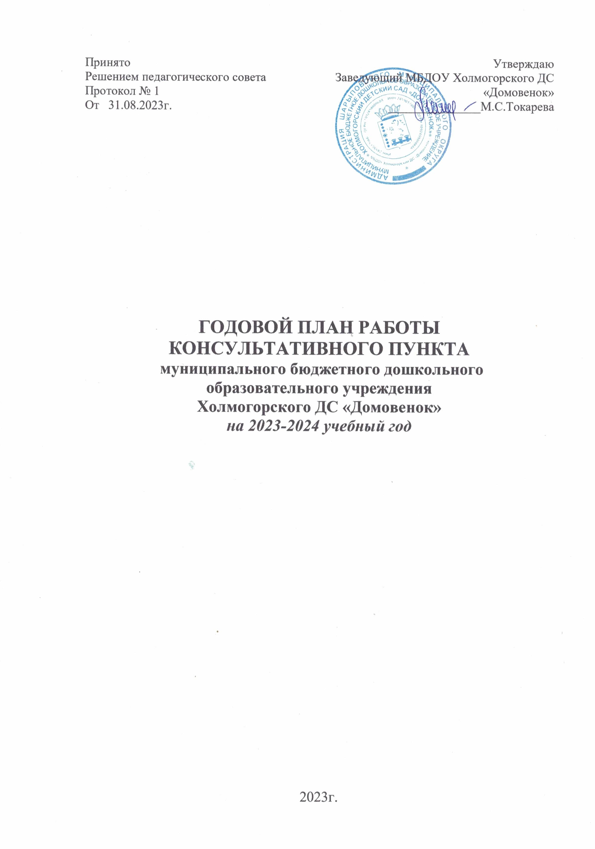
Принято  Решением педагогического совета  Протокол № 1  От 31.08.2023г. | Утверждаю  Заведующий МБДОУ Холмогорского ДС «Домовенок»  _______________М.С.Токарева

ГОДОВОЙ ПЛАН РАБОТЫ
КОНСУЛЬТАТИВНОГО ПУНКТА
муниципального бюджетного дошкольного
образовательного учреждения
Холмогорского ДС «Домовенок»
на 2023-2024 учебный год

2023г.

Информация о КП

Контактный телефон КП | 8(39153)39931
Режим работы | Время проведения индивидуальных консультаций по запросу родителей (законных представителей) по средам с 13 до 15.00 по предварительной записи.
Специалисты | Учитель – логопед  Педагог психолог  Музыкальный руководитель  Инструктор по физической культуре  По запросу родителей возможно участие воспитателей
Формы работы | -Индивидуальное консультирование родителей (законных представителей) в вопросах развития и образования детей;  -Семейное консультирование родителей в сочетании с индивидуальными занятиями ребенка со специалистами;  - Групповое консультирование семей; мастер -классы, круглые столы, тренинги;  - Совместные развлечения для детей раннего возраста с родителями (законными представителями);  - Консультации специалистов по телефону, через мессенджеры ;  - Текстовые консультации на сайте детского сада.
Примерное время одного занятия при участии взрослых | 30 - 45 минут

Цели и задачи работы консультационного пункта
Цель: обеспечение доступности дошкольного образования, обеспечение единства и преемственности семейного и общественного воспитания, повышение педагогической компетентности родителей (законных представителей), воспитывающих детей дошкольного возраста на дому, в том числе детей с ограниченными возможностями здоровья.
Задачи:
- оказывать консультативную помощь родителям (законным представителям) и повышать их психолого-педагогическую компетентность в вопросах воспитания, обучения и развития ребенка;
- оказывать диагностическую, психолого-педагогическую и методическую помощь родителям и детям, в том числе, не посещающим дошкольные образовательные учреждения;
- содействовать социализации детей раннего возраста, не посещающих образовательные учреждения;
- информировать родителей (законных представителей), об учреждениях системы образования, которые оказывают квалифицированную помощь ребенку в соответствии с его индивидуальными особенностями.

Принципы деятельности консультационного пункта:

- Принцип конфиденциальности: информация об особенностях ребенка и его семье не разглашается без согласия родителей;

- Принцип комплексности: работа с ребенком и его семьей осуществляется командой специалистов разного профиля;

- Принцип научности: информация, предоставляемая учреждением должна быть достоверной и иметь научную основу;

- Принцип доступности: вся информация для родителей дается в доступной форме без использования излишней терминологии.

Тематика консультаций

Тема консультации | Время проведения | Форма проведения | Ответственные специалисты
Мониторинг семей, имеющих детей, не посещающих детский сад и нуждающихся в педагогическом сопровождении | Август -сентябрь, 2023 | Объявление в поликлинике, на сайте ДОУ. | Старший воспитатель,  Педагог психолог
Формирование списков семей, посещающих консультативный пункт.  Утверждение плана работы консультативного пункта на 2023– 2024 учебный год, графика работы специалистов. | Сентябрь, 2023 год | Сбор информации о семьях, дети из которых не посещают ДОУ, заполнение заявлений. | Старший воспитатель,  Педагог-психолог
Организационное родительское собрание  Знакомство с детским учреждением, родителями и детьми. | Сентябрь,2023г.  17.00 | Организационное собрание | Заведующий  Старший воспитатель
«Как помочь ребенку в период адаптации» | Сентябрь,2023г. | Групповая консультация | Педагог-психолог
«Осень, осень, в гости просим!» | Октябрь, 2023г. | Совместное развлечение для детей и родителей | Музыкальный руководитель
«Речевое развитие детей дошкольного возраста» | Октябрь, 2023г. | Консультация | Учитель-логопед
«Веселые старты для малышей» | Ноябрь, 2023г. | Совместное развлечение для детей и родителей | Инструктор по физическому воспитанию
«Домашняя игротека для детей и родителей» | Ноябрь, 2023г. | Консультация | Воспитатели
«Дорогами сказок:  что  почитать ребенку дома?» | Декабрь,2023г. | Консультация | Учитель-логопед
«Здравствуй, елочка!» (Новогодний праздник для малышей) | Декабрь, 2023г. | Совместное развлечение для детей и родителей | Специалисты КП
«Формирование понимание речи и стимуляция речевой активности у детей раннего возраста» | Январь, 2024г. | Консультация | Учитель – логопед
«Мой веселый звонкий мяч» | Март, 2024г. | Совместное развлечение для детей и родителей | Инструктор по физическому воспитанию
«Любознательность ребенка и как правильно удовлетворять эту потребность?» | Март, 2024г. | Консультация | Педагог-психолог
«Волшебное тесто» | Апрель, 2024г. | Мастер-класс | Воспитатели
«Играем дома: Игры с песком» | Апрель,2024г | Консультация | Педагог-психолог
Подготовка к школе «Скоро в школу» | Май, 2024г. | Консультация | Специалисты КП
«Выпускной» | Май, 2024г. | Совместное развлечение для детей и родителей | Специалисты КП
Индивидуальные консультации по запросу родителей | С сентября по май | Индивидуальное диагностическое занятие с последующей консультацией | Специалисты КП

